Cách làm sữa đậu xanh
Mùa hè này bạn hãy trổ tài nấu món sữa đậu xanh cho cả gia đình dùng thử, đậu xanh thơm mát, khi dùng bạn pha thêm sữa tươi thêm vài viên đá lạnh là đã có món nước giải khát dành cho gia đình vừa ngon vừa bổ.
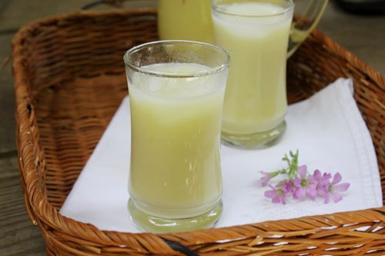
Nguyên liệu:
- 300g đậu xanh đã cà vỏ
- 1/4 bát con đường cát trắng (gia giảm theo khẩu vị)
- Nửa thìa nhỏ muối
- 1 bó lá nếp (lá dứa)
- Sữa tươi và đá lạnh
- Nếu muốn béo hơn các bạn có thể thêm nửa gói nhỏ bột nước cốt dừa (có bạn tại các siêu thị hoặc ở quầy gia vị đồ khô ở chợ).
Cách làm:
Bước 1:
- Đậu xanh đãi sạch, nhặt bỏ những hạt hỏng, ngâm đậu từ 3-4 tiếng, khi ngâm bạn trộn chút muối vào.
- Sau khi ngâm, rửa lại đậu một lần cho sạch

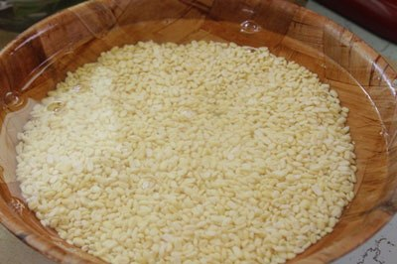

Bước 2:
- Lá nếp rửa sạch, bó tròn lại.

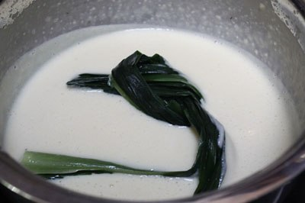

Bước 3:
- Đổ nước lạnh khoảng một đốt ngón tay giữa tính từ bề mặt đậu, bắc lên bếp đun đến khi hạt đậu mềm. Thỉnh thoảng bạn nhớ hớt bỏ bọt.

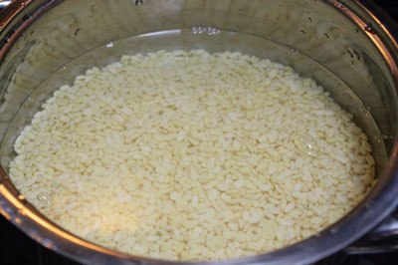

Bước 4:
- Tiếp theo đổ hỗn hợp đậu vào máy sinh tố, thêm đường vào, xay thật mịn, nếu đậu đặc bạn thêm nước vào xay cùng.

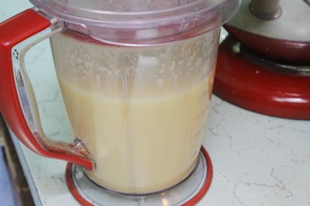
Bước 5:
- Đổ hỗn hợp sữa đậu xanh lại vào nồi, thêm lá nếp, bắc lên bếp vừa đun vừa khuấy.
- Ở công đoạn này bạn có thể pha thêm nước lạnh, pha hơi đặc để khi uống bạn pha thêm sữa tươi, nếu loãng quá sẽ không ngon. Nếu dùng thêm bột nước cốt dừa, bạn cho thêm vào vừa đun vừa khuấy để bột nước cốt dừa tan hoàn toàn.

Bước 6:
- Đun tầm 10 - 15 phút, nêm nếm lại tùy theo khẩu vị của bạn. Cuối cùng nhấc nồi ra khỏi bếp, vớt bỏ lá nếp đi, đợi nguội, để vào bình thủy tinh sạch cho vào tủ lạnh dùng dần, dùng được khoảng 1 tuần.

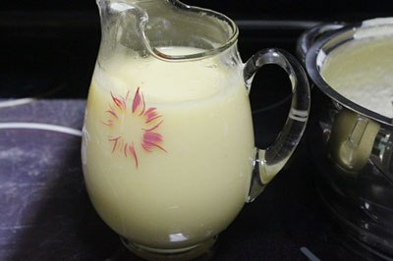

Bước 7:
- Khi dùng rót ra cốc, thêm vài viên đá lạnh và thêm ít sữa tươi (tùy theo bạn uống loãng hay đặc). Khuấy đều lên dùng lạnh.
Chúc bạn thành công với cách chế biến sữa đậu xanh bổ dưỡng!

